Научно-методические материалы

Использование продуктов деятельности апробационных площадок ФГОС ОО Пермского края для создания школьных моделей формирования и оценки универсальных учебных действий
(из опыта работы АП по направлению «Разработка средств оценивания и формирования логических познавательных УУД в основной школе»)

М.Н. Клинова, научный сотрудник
отдела СФГОС ГАУ ДПО «ИРО ПК»

Формирование и объективное оценивание личностных и метапредметных результатов (в виде метапредметных понятий, универсальных умений и способов учебной деятельности обучающихся), их развитие в ходе урочной и внеурочной деятельности – одно из требований Федеральных государственных образовательных стандартов всех уровней общего образования, в том числе и основного. Для выполнения этого требования в ООП ОО общеобразовательных организаций России обязательным является наличие разделов «Планируемые результаты освоения обучающимися основной образовательной программы основного общего образования», «Система оценки достижения планируемых результатов освоения основной образовательной программы основного общего образования», а также междисциплинарной программы развития универсальных учебных действий как одного из компонентов содержательного раздела ООП.
Содержание программы развития УУД должно конкретизировать требования ФГОС, создавать условия для реализации системно-деятельностного подхода и служить основой для разработки как программ по учебным предметам, так и программ внеурочной деятельности. При этом для «решения» указанных задач в стандарте задана только сама структура программы развития УУД. Понятно, что в аспекте указанных целей создание «работающей» программы развития УУД оказалось трудоемким и сложным процессом, при осуществлении которого командам общеобразовательных школ постоянно приходилось (и приходится до сих пор) сталкиваться с целым пластом проблемных вопросов.
Перечислим ниже только некоторые из них, реально задаваемые в свое время участниками школьных команд, работающими над программами УУД:
- ФГОС задает только требования к личностным и метапредметным результатам, но как определить, какое именно содержание, какие виды деятельности школьников и учителей приведут к формированию УУД?
- Если мы будем самостоятельно отбирать или разрабатывать содержание и деятельность для программы, к тому же учитывая специфику контингента обучающихся нашей конкретной школы, как впоследствии станет понятно, что мы отобрали вышеперечисленное правильно?
- Программа по развитию УУД в основной школе должна быть очень конкретной или должна только задавать направления деятельности по достижению личностных и метапредметных результатов в программах учебных предметов и программах внеурочной деятельности?
- Нужно ли прописывать в программе, что именно, т.е. какие «кусочки» тех или иных УУД, должны быть освоены в разных классах, например, с 5 по 9? И какими педагогическими средствами/инструментами этих результатов добиваться и оценивать?
- По каким критериям будет оцениваться результативность реализации программы развития УУД? Эти критерии для оценивания школьников нужно разрабатывать самостоятельно?
Нужно признать, что не смотря на то, что программы по развитию УУД уже есть в ООП ООО каждой школы нашей страны, а значит, и Пермского края, поскольку ФГОС ООО начал свое действие на уровне основного образования с 2015 года, разработка новых практик качественного достижения и оценивания личностных и метапредметных результатов остается острой по сей день. Почему? Потому что в большей своей массе ответы на вышеперечисленные проблемные вопросы появились далеко не во всех общеобразовательных организациях. Это значит, что разделы ООП ООО, посвященные достижению и оценке личностных и метапредметных результатов, не у всех, но у многих школ «набросаны широкими мазками», зачастую являются «близнецами-братьями», многократно скопированными из Примерной ООП ООО и друг у друга… Чтобы убедиться в этом, достаточно выборочно проанализировать содержание одного-двух десятков программ по развитию УУД, представленных как составляющая часть ООП на сайтах общеобразовательных организаций.
Что сделали для решения этой проблемы школы-апробационные площадки ФГОС ООО Пермского края? Как можно использовать результаты апробационной деятельности школ для создания программ, действительно развивающих и оценивающих УУД? Попробуем хотя бы частично ответить на эти вопросы далее на примере результатов проекта, реализуемого с 2015 года и связанного только с одной группой метапредметных результатов – логических познавательных УУД (в надежде, что к подобным выводам пришли и другие АП).
Для более точного представления ответов хотя бы на некоторые проблемные вопросы, обозначенные ранее, напомним используемые в проекте методические подходы к формированию и оценке УУД, разработанные группой ученых Пермского государственного национального исследовательского университета под руководством доктора философских наук В. Р. Имакаева и приведем примеры видения компонентов этой методологии участниками апробационных площадок.
- Логика деятельности: «от результата к средствам» - сначала разработать процедуры оценивания выбранных УУД, а затем апробировать их, чтобы понять, какие именно учебные операции являются проблемными для школьников. После этого – разработать средства формирования / развития метапредметных результатов, и в первую очередь тех их составляющих, которые по результатам апробации оказались «западающими» у детей.
- Абстрактные метапредметные результаты ФГОС в виде УУД необходимо конкретизировать, т.е. разбить их на ряды более узких, конкретных результатов, более понятных как учителю, так и обучающимся, и выстроить из них цепочку для работы по классам основной школы, начиная с 5-го и заканчивая выпускным классом – 9-м.
Например, Дмитриевская ООШ Ильинского района, так конкретизировала по классам образовательный результат «Умение создавать обобщения»:
5 класс | 6 класс | 7 класс | 8 класс | 9 класс
Умение выделять общие признаки на основе сравнения нескольких объектов | Умение создавать обобщения на основе анализа информации из таблицы | Умение анализировать и обобщать информацию, представленную графически | Умение анализировать и обобщать графическую информацию, представленную разными видами несплошных текстов | Умение анализировать и обобщать информацию, представленную в разных видах
Команда СОШ № 1 г. Краснокамска провела конкретизацию метапредметного результата «умение устанавливать причинно-следственные связи» следующим образом:
Класс | Формулировка конкретизированного результата
5 класс | Умение отличать причину явления (события) от повода и условия возникновения явления события
6 класс | Умение находить (выбирать) верное следствие (причину) для данной причины (следствия) из предложенных следствий (причин)
7 класс | Умение устанавливать следствие по данной причине или причину по данному следствию
8 класс | Умение устанавливать более одного следствия по одной причине или более одной причины по одному следствию (установление ПСС в виде «веера» причин и следствий, установление ПСС в виде «эффекта домино»)
9 класс | Умение строить «дерево» причин и следствий

Гимназия № 3 г. Кудымкара при работе над результатом «Умение делать выводы» выстроила следующую цепочку
 | 5 класс | 6 класс | 7 класс | 8 класс | 9класс
Ученик научится | Делать вывод на основе анализа текста | Делать вывод на основе сопоставления информации | Делать вывод на основе сопоставления информации представленной в различной форме (нескольких источников информации) | Делать вывод на основе дедуктивного и индуктивного рассуждения | Делать вывод на основе дедукции, индукции, аналогии
Ученик получит возможность научиться | Подтверждать вывод аргументацией из текста или собственной аргументацией (самостоятельно полученными данными).
- Необходимо определить, что станет объектом оценивания конкретизированных результатов – это должен быть какой-либо материальный или нематериальный продукт, т.е. то, что создал, изготовил обучающийся (схемы, кластеры, логические цепочки слов, таблицы, созданные определения, развернутый письменный ответ, письменное умозаключение, устное монологическое высказывание и другие).
Примеры:
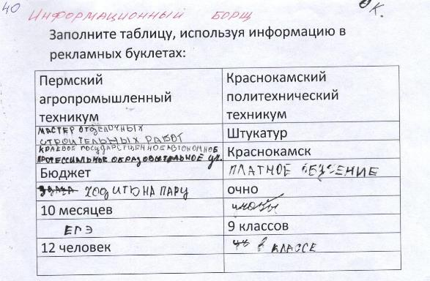

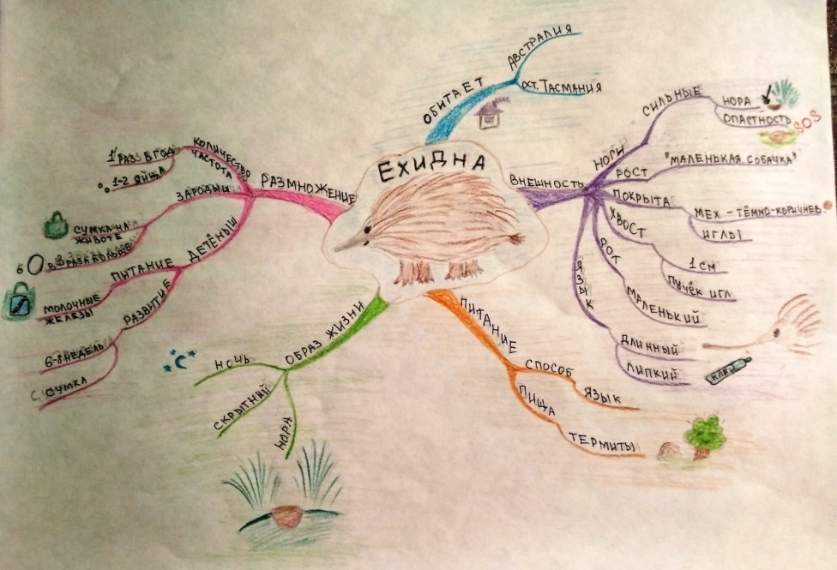
- К каждому объекту оценивания необходима разработка нескольких (лучше 3-5) критериев, а к ним – параметров с баллами, которые удобно оформлять в табличной форме. С ними необходимо заранее (до проведения процедуры оценивания) знакомить учеников.
Пример:
Критерии | Содержание критерия | Показатели
Наличие исходных суждений | Исходных суждений не менее двух. Исходные суждения соответствуют содержанию текста. | 2
 | Записано одно исходное суждение.  Или исходные суждения взяты не из предложенных источников. | 1
 | Исходные суждения отсутствуют. | 0
Наличие заключения | Заключение следует из исходных суждений и соответствует логике дедуктивного рассуждения. | 2
 | Заключение записано, но не вытекает из исходных суждений или в формулировке допущены логические либо стилистические неточности. | 1
 | Заключение отсутствует или не соответствует содержанию задания. | 0
Использование в выводе слов-логических связок (значит, следовательно, поэтому, так как, поскольку…) | Слова-связки использованы в формулировке и суждений и вывода. | 2
 | Слова-связки использованы только в формулировке суждений или только в формулировке вывода. | 1
 | Слова-связки не использованы. | 0
 |  | Max: 6

- К контрольным мероприятиям оценки результатов должно быть составлено так называемое техническое задание для школьников – четкий текст-инструкция, из которого им должно быть абсолютно ясно, что именно и за какое время они должны сделать, в какой форме представить результат.
Пример:
Техническое задание:
1. Прочитайте приведенный текст.
2. Для данного текста выделены 3 события, по которым можно установить причинно-следственную связь:
- Образование горы мусора
- Перегнивание мусора
- Сжигание мусора.
3. Запишите в таблицу причины и следствия для этих 3-х событий. Ответы запишите в столбцы «Причина» и «Следствие».
4. Работу выполняйте самостоятельно в течение 15 минут.
Событие | Причина | Следствие
Образование горы мусора | 1.  2.  3. | 1.
Перегнивание мусора | 1. | 1.  2.
Сжигание мусора | 1. | 1.  2.

Текст «Мусорное дело»
Год от года растёт количество мусора, выбрасываемого каждым жителем нашей планеты. Если весь накапливающийся за год мусор не уничтожать и не перерабатывать, а ссыпать в одну кучу, то может образоваться гора высотой с Эльбрус – высочайшую горную вершину Европы. Поэтому сейчас очень остро стоит проблема утилизации мусора.
В нашей стране основную часть мусора до сих пор вывозят на свалки. Современная свалка – это «ванна» с дном и бортами из глины или полиэтиленовой пленки, которые препятствуют попаданию вредных веществ за пределы свалки.
«Захороненный» на свалке мусор постепенно гниет и разлагается под действием микроорганизмов. Остатки пищи перегнивают всего за несколько недель, бумаге и картону для этого требуется 2-3 года, алюминиевые и жестяные консервные банки будут лежать на свалке несколько десятков лет, а пластиковые отходы могут не разлагаться более сотни лет.
Мусор можно сжигать на специальных мусоросжигательных заводах. При этом удается уменьшить объем отходов и получить некоторое количество электрической энергии. Однако даже при самой совершенной технологии сжигания эти заводы загрязняют атмосферу. Кроме того, значительное количество образующейся золы требует последующего захоронения.
Самый экологичный вариант обращения с бытовыми отходами – это вторичная переработка. Так, из макулатуры получают новую бумагу и картон, из автомобильных шин – крошку, которая незаменима в составе покрытий для спортивных площадок. Из пищевых отходов можно производить удобрение, повышающее плодородие почв. Металлы переплавляют, и они опять идут в дело, пластики перерабатывают и повторно производят, например, садовые скамейки или тазики. Как правило, на таких изделиях, ставят специальный знак, который показывает, что материал можно использовать многократно.
Знак использования вторично переработанных материалов
«Покупаем мусор»
В г. Москве появились «ФАНДОМАТЫ» – аппараты, предназначенные для покупки у населения алюминиевых банок и пластиковых бутылок (см. рисунок).
Аппарат очень прост в обращении. Пустую банку или бутылку нужно положить в специальное окошко приёма и через 3-4 секунды «ФАНДОМАТ» выдаст деньги. После сбора банки и бутылки отправляются на переработку.

- Неотъемлемая составляющая разрабатываемых контрольных мероприятий для оценивания метапредметных результатов - дидактические материалы, т.е. то, с чем будут работать ученики при выполнении заданий (это могут быть тексты, иллюстрации, схемы, коллекции, видео и даже, как показала практика одной из школ, мусор с пришкольного участка!).
- Для педагогов, которые будут пользоваться разработками, в структуру контрольных материалов должен быть включен как минимум еще один пункт – описание самой процедуры оценивания (сюда включаются такие сведения, как место и время, отводимое для работы; формы работы учеников; план мероприятия; наличие экспертных листов и т.п.).
Описание процедуры оценивания:
Каждый ребенок получает раздаточный материал – набор печатных изданий из школьной библиотеки. Подборка включает 8 объектов. Группа учеников (не более 20 человек) работают индивидуально (сидят за отдельной партой). На работу с таблицами и объектами отводится 25 минут. Таблица «Критерии оценивания» раздаются ученикам вместе с техническим заданием. Перед выполнением работы учитель знакомит учащихся с критериями оценивания. Учитель фиксирует результаты и заносит их в оценочную таблицу. По итогам работы учитель на следующий день знакомит с результатами и дает краткий комментарий ответов учеников. Уровень развития умения определяется по таблице:
Уровень | Низкий | Средний | Высокий
Количество набранных баллов | до 50% | 51 - 74% | 75 – 100%

Вместе все перечисленные выше компоненты составляют единый материал контрольного мероприятия по оцениванию конкретного познавательного универсального учебного действия. Но из сказанного становится ясно, что разработать полноценную систему оценки всех метапредметных результатов (при таком объеме работы по каждому из них) коллективу одного образовательного учреждения очень сложно, поэтому выходом из сложившейся ситуации является использование школами разработок друг друга, их адаптация к условиям своей общеобразовательной организации. Для каждой апробационной площадки нашего проекта на последующий год поставлена конкретная (возможно, на сторонний взгляд, достаточно узкая) цель: закончить разработку собственного модуля по формированию и контролю метапредметного результата (в виде выбранного УУД) для обучающихся 9 класса; далее выстроить в систему с 5 по 9 класс собственный модуль и модули, разработанные другими участниками-апробационными площадками ФГОС ООО в ПК. Ясно, что следующим шагом должно быть включение этих модулей в ООП ООО школы – конечно, не для галочки, а для ежегодного воспроизведения разработанных практик в образовательном процессе.
По нашему мнению, есть два варианта ответа на вопрос: как соотносятся продукты АП с уже неоднократно упоминаемой программой развития УУД, они представлены в схеме.

В заключение отметим, что при выстраивании школьных моделей формирования и оценки универсальных учебных действий школы-апробационные площадки уже сделали попытки по использованию обоих указанных вариантов при проектировании ООП.
Считаем, что из продуктов, созданных в разных направлениях деятельности апробационных площадок ФГОС ОО в Пермском крае по достижению и оценке личностных и метапредметных результатов, можно создать в школах по-настоящему работающие программы развития УУД.

